Trường Đại học Bách Khoa Thành phố Hồ Chí Minh

Giảng viên hướng dẫn : Vũ Văn Tiến

Thành viên:

1/ Võ Quý Long 1914011

2/ Nguyễn Xuân Vũ 1915983

3/ Trần Thọ Nhân 1910405

4/ Bùi Nguyễn Đức Tùng 1910675

**Tp Hồ Chí Minh, Tháng 10/2021**

**TP.HCM, 12/2020**

**GVHD: Nguyễn Hồng Nam**

Nhóm: L09_ST3_Alias

Thành viên:

1/ Nguyễn Bá Tiến 1810578

2/ Châu Thanh Tân 1810501

3/ Nguyễn Phi Thông 1814205

4/ Nguyễn Văn Thuần 1814220

**TP.HCM, 12/2020**

Khoa Khoa học và Kĩ thuật Máy tính

**-------------------------------------------------------------------**



**MẠNG MÁY TÍNH**

**BÀI TẬP LỚN 2**

**THIẾT KẾ MẠNG MÁY TÍNH CHO**

**HỆ THỐNG NGÂN HÀNG**

Nội dung

**I.** **TÓM LƯỢC DỰ ÁN** 2

**1.** **Trụ sở chính:** 2

**2.** **Tại chi nhanh** 3

**II.** **TÌM HIỂU CẤU TRÚC MẠNG CHO CÁC TÒA NHÀ** 4

**1.** **Phân tích yêu cầu của hệ thống mạng Trụ sở và Chi nhánh.** 4

**2.** **Giải Pháp Cho Công Ty** 4

**III.** **DANH SÁCH CÁC THIẾT BỊ, SƠ ĐỒ IP VÀ SƠ ĐỒ ĐI DÂY** 7

**1.** **Các thiết bị sử dụng để lắp đặt.** 7

**2.** **Danh sách số lượng các thiết bị ở trụ sở và chi nhánh.** 9

**3.** **Sơ đồ kết nối WAN giữa trụ sở và chi nhánh** 11

**IV.** **TÍNH TOÁN THROUGHPUT, BANDWIDTH VÀ CÁC THÔNG SỐ AN TOÀN CHO MẠNG MÁY TÍNH** 12

**1.** **Khái niệm** 12

**2.** **Tính toán** 12

**V.** **MÔ PHỎNG BẰNG PHẦN MỀM CISCO PACKET TRACER** 15

**1.** **Trụ sở chính** 15

**2.** **Chi nhánh Nha Trang** 15

**3.** **Chi nhánh Đà Nẵng** 16

**4.** **Toàn hệ thống** 16

**VI.** **ĐÁNH GIÁ HỆ THỐNG ĐÃ THIẾT KẾ** 17

**1.** **Tính an toàn và bảo mật dữ liệu hệ thống** 17

**2.** **Thuê đường mạng hợp lý phục vụ cho hệ thống ngân hàng** 18

**3.** **Những lưu ý khi sử dụng hệ thống.** 18

**4.** **Những hạn chế còn vướng mắc** 18

**5.** **Nâng cấp hệ thống và phát triển cho tương lai** 19

**6.** **Tổng hợp một số công nghệ sử dụng cho hệ thống mạng** 19

1. **TÓM LƯỢC DỰ ÁN**
2. **Trụ sở chính:**

Công ty CCC (Computer & Construction Concept) được yêu cầu thiết kế mạng máy tính dùng trong trụ sở của một Ngân hàng BBB (B Bank Building) chuẩn bị xây mới. Các thông số quan trọng của việc sử dụng CNTT trong Ngân hàng này là:

* + Tòa building cao khoảng 7 tầng, tầng 1 được trang bị 1 phòng kỹ thuật Mạng và Cabling Central Local (Phòng tập trung dây mạng và patch panels)
  + BBB dạng Small Enterprise: 100 workstations, 5 Servers, 10 Network devices
  + Dùng công nghệ mới (new technology) về hạ tầng mạng, 100/1000 Mbps và Wireless
  + Tổ chức hệ thống mạng theo cấu trúc VLAN
  + Dùng kết hợp giữa Licensed và Open source Softwares
  + Kết nối với bên ngoài bằng 2 Leased line và 1 ADSL, dùng Load-balancing
  + Ứng dụng văn phòng, client-server, đa phương tiện, database
  + Bảo mật cao, an toàn khi xảy ra sự cố, dể dàng nâng cấp hệ thống

1. **Tại chi nhánh**

* Ngân hàng có nhu cầu kết nối đến 2 chi nhánh khác ở 2 thành phố lớn như Nha Trang và Đà Nẵng. Mỗi chi nhánh cũng được thiết kế tương tự như trụ sở nhưng quy mô nhỏ hơn:
* Tòa nhà cao khoảng 2 tầng, tầng 1 được trang bị 1 phòng kỹ thuật Mạng và Cabling Central Local.
* BBB dạng chi nhánh: 50 workstations, 3 Servers, 5 Network Equipments.
* Việc thực hiện kết nối giữa trụ sở và chi nhánh thông qua đường links WAN thuê bao bên thứ ba, chúng ta có thể chọn một trong các công nghệ dùng cho đường links này theo tính kinh tế của giải pháp. Phân tích ưu nhược điểm của giải pháp được chọn.
* Các thông số về lưu lượng và tải của hệ thống (tập trung khoảng 80% vào giờ cao điểm 9g-11g và 15g-16g) có thể dùng chung cho Trụ sở và Chi nhánh như sau:
* Servers dùng cho updates, web access, database access,.....Tổng dung lượng upload và download vào khoảng 500 MB/ngày.
* Mỗi workstation dùng cho duyệt Web, tải tài liệu, giao dịch khách hàng,...Tổng dung lượng upload và download vào khoảng 100 MB/ngày.
* Máy laptop kết nối WiFi dùng cho khách hàng truy xuất khoảng 50 MB/ngày.
* Hệ thống Mạng máy tính của Ngân hàng BBB được dự toán cho mức độ phát triển 20% trong 5 năm (về số lượng người sử dụng, tải trọng mạng, mở rộng nhiều chi nhánh,..).

1. **TÌM HIỂU CẤU TRÚC MẠNG CHO CÁC TÒA NHÀ**
2. **Phân tích yêu cầu của hệ thống mạng trụ sở và chi nhánh.**

* Yêu cầu đặt ra là dùng công nghệ mới về hạ tầng mạng 100/1000Mbps, Wire và Wireless
* Tổ chức hệ thống mạng theo VLAN: Tức là chia nhỏ mạng của trung tâm thành các mạng con cho các phòng ban. Các máy tính trong mỗi mạng VLAN này có thể truy cập lẫn nhau nhưng những máy thuộc mạng bên ngoài sẽ không xâm nhập vào VLAN của các phòng ban này được.
* Bảo mật cao, an toàn khi xảy ra sự cố
* Kết nối với chi nhánh thông qua đường links WAN
* Hệ thống được dự toán cho mức độ phát triển 20% trong 5 năm: Trong 5 năm này công ty có thể mở thêm chi nhánh mới và mở rộng số lượng máy tính trong công ty.

1. **Giải Pháp Cho Công Ty**

* Toàn bộ mạng của công ty được chia thành 1 LAN. Mạng này kết nối với Router trung tâm và ra Internet.
* LAN lớn được chia thành các VLAN dành cho từng phòng ban như sau:

+ Tầng 1, 2: bộ phận giao dịch và IT. Bộ phận IT làm việc ở tầng 1, gồm 5 workstations. Phòng kỹ thuật Mạng và Cabling Central Local (Phòng tập trung dây mạng và patch panels) cũng được đặt ở tầng 1. Bộ phận giao dịch làm việc tại cả tầng 1 và tầng 2 để đáp ứng nhu cầu giao dịch của khách hàng, mỗi tầng được trang bị 10 workstations cho nhân viên thực hiện giao dịch.

+ Tầng 3: Phòng Nhân Sự, trang bị 15 workstations

+ Tầng 4: Phòng Phòng Kinh Doanh, trang bị 15 workstation

+ Tầng 5: phòng Tài Chính, trang bị 20 workstations

+ Tầng 6 : phòng Kế Toán, trang bị 20 workstations

+ Tầng 7: ban Giám Đốc và thư ký, trang bị 5 workstations

* Do số lượng workstations tại mỗi tầng không quá nhiều, ta sẽ sử dụng các switch 20-24 port để làm access switch cho mỗi tầng, đồng thời số port còn lại có thể dùng để mở rộng trong tương lai.
* Ta sử dụng 1 Switch tổng cho cả tòa nhà. Switch này là một Switch Layer 3 và được nối ra Router trung tâm. Giải pháp đặt ra là đây là Switch Layer 3 nên ta có thể cấu hình cho Switch này để nó có thể cho phép hoặc không cho phép các VLAN truy cập lẫn nhau và có thể định tuyến cho các VLAN.
* Tầng 1 là nơi ta đặt 5 Servers và các thiết bị mạng. Do mọi hoạt động giao dịch diễn ra tại tầng 1,2 nên ta sẽ lắp đặt 2 mạng Wireless để cung cấp mạng cho khách hàng. Mỗi laptop khách hàng truy xuất khoảng 50Mb/ngày.
* Về các server của ngân hàng, theo nhóm tìm hiểu thường có các server như sau:

+ Web server: Để những khách hàng bên ngoài truy cập vào để lấy

thông tin về tài khoản của họ trong ngân hàng cũng như các dịch vụ

khác.

+ Mail server: Để gởi và nhận mail.

+ File server: Để chia sẻ các thông tin.

+ DHCP Server: cấp IP cho thiết bị

+ DNS server: dịch tên miền ra địa chỉ IP

+ Database server: Để lưu trữ thông tin

+ Backup server: Chứa thông tin backup

Đối với bài tập lớn này, các server để sử dụng chung cho cả người dùng/khách hàng và mạng nội bộ truy cập như Web Server. Máy khách không thể truy cập vào hệ thống Mail Server. Các phòng ban trao đổi với nhau thông qua hệ thống Mail Server nội bộ. Nhóm theo tìm hiểu nên chọn giải pháp thuê server riêng từ một công ty cung cấp nào đó để có lợi hơn về mặt chi phí. Chỉ sử dụng các 5 Server vật lý đặt tại công ty là các Database Server, File Server và DHCP Server. Nhóm sẽ phân làm các Server như sau:

+ 3 Database Server

+ 1 File Server

+ 1 DHCP Server

* Kết nối internet từ bên ngoài đi vào hệ thống mạng công ty thông qua kết nối ADSL.
* Đối với 2 chi nhánh:
* Tầng 1 là nơi đặt 3 Servers và các thiết bị mạng và 1 Modem phát Wifi cho khách hàng. Tầng 1 của chỉ nhánh là nơi làm việc của bộ phận IT (5 Workstation), bộ phận Giao dịch (15 Workstation) và ban Giám đốc/Quản lý chi nhánh (5 Workstation). Tầng 2 là nơi làm việc của phòng Tài chính và Kế Toán, trang bị 25 Workstation.
* Mỗi tầng sẽ sử dụng 1 Switch 32 port, 2 Switch này sẽ nối ra Switch tổng và nối ra Router của chi nhánh. Tương tự như trung tâm, ta có thể mở rộng số lượng máy nhờ số còn còn thừa.
* Hệ thống mạng được phân theo 3 cấp:
* Cấp 1: Router trung tâm, Router chi nhánh và mạng Internet
* Cấp 2: Switch tổng của tòa nhà.
* Cấp 3: Mạng VLAN của các bộ phận.
* Về kết nối với hệ thống mạng bên ngoài: Công ty sẽ thuê 2 đường truyền Leased Line và 1 đường truyền ADSL. Công ty sẽ dùng đường truyền ADSL để kết nối với Internet. Cho phép máy tính của công ty có thể truy cập Internet, cũng như thiết lập mạng Wifi cho Khách hàng. Về 2 đường truyền Leased Line sẽ dùng để kết nối đến 2 chi nhánh nhằm đảm bảo độ ổn định của đường truyền mạng.
* Giải pháp cho mở rộng chi nhánh ở đây là ta dễ dàng kết nối với chi nhánh mới thông qua một đường truyền Lease Line mới. Đồng thời, công ty phân chia mạng theo cấu trúc VLAN và sử dụng Switch Layer 3 để làm core switch, do đó có thể tùy chỉnh quyền truy cập vào VLAN của các phòng ban với mạng bên ngoài cũng như với các phòng ban với nhau. Do đó đảm bảo được tính bảo mật cho công ty. Các phòng ban cũng có thể dễ dàng mở rộng mô hình của mình bằng cách lắp đặt thêm PC và Switch trong mỗi phòng.

1. **DANH SÁCH CÁC THIẾT BỊ, SƠ ĐỒ IP VÀ SƠ ĐỒ ĐI DÂY**
   * + 1. **Các thiết bị sử dụng để lắp đặt.**

* Router cisco 2911

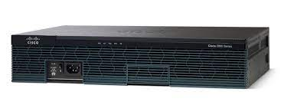

Dùng để kết nối mạng của công ty với Internet và 2 chi nhánh. Có bộ nhớ là 2G và bộ nhớ Flash có thể tối đa lên đến 8G cho hiệu suất cao và bảo mật. Bộ định tuyến Router Cisco 2911/K9 có thể cung cấp các ứng dụng ảo hóa và hợp tác bảo mật cao thông qua các mảng rộng nhất của kết nối WAN ở hiệu suất cao cung cấp dịch vụ đồng thời với tốc độ lên đến 75Mbps để đáp ứng các doanh nghiệp vừa và chi nhánh.

Thông số kỹ thuật:

* **Giao thức kết nối dữ liệu:** Ethernet, Fast Ethernet, Gigabit Ethernet
* **Định tuyến:** OSPF, IS-IS, BGP, EIGRP, DVMRP, PIM-SM, IGMPv3, GRE, static IPv4 IPv6 routing
* **Giao thức mạng:** IPSec
* **Bộ nhớ DRAM:** 512 MB (installed) / 2 GB (max)
* **Bộ nhớ flash:** 256 MB (installed) / 8 GB (max)
* Switch: CISCO WS-C2960-24TT-L

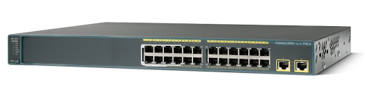

Switch 2960 24-port 10/100 + 2-port 1000 được sử dụng làm Switch chính

trong hệ thống, dùng để kết nối máy tính các phòng ban và với switch tổng. Thiết bị có độ bảo mật cao, cũng như dễ cấu hình, xử lý.

Thông số kỹ thuật:

* + Loại phụ Fast Ethernet: Cổng 24 x 10/100 + 2 x 10/100/1000
  + Hiệu suất: Dung lượng chuyển mạch: 32 Gbps
  + Hiệu suất chuyển tiếp (kích thước gói 64 byte): 6,5 Mpps
  + Phương pháp xác thực: RADIUS, Vỏ bảo mật (SSH), TACACS +
  + RAM: 64 MB
  + Bộ nhớ flash: 32 MB flash
* Access Point: Cisco-Linksys WAP610N Wireless-N Access Point with Dual-Band

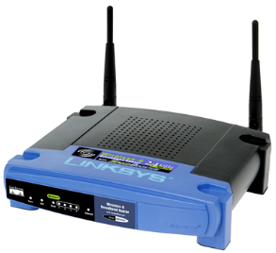

Thông số kĩ thuật:

* Giao thức liên kết dữ liệu: IEEE 802.11n (draft), IEEE 802.11b, IEEE 802.11a, IEEE 802.11g.
* Security: WEP, Wi-Fi Protected Access™ 2 (WPA2), Wireless MAC Filtering.
* Interfaces: 1 x Network - Ethernet 10Base-T/100Base-TX/1000Base-T - RJ-45
* Bandwitch: 2.4GHz – 5 GHz
  + - 1. **Danh sách số lượng các thiết bị ở trụ sở và chi nhánh.**
* **Ở trụ sở chính**

|  |  |
| --- | --- |
| Tầng | Số lượng thiết bị |
| 1 | - 15 workstations (phòng server có 5 cái) - 5 servers  - 1 router  - 3 switchs  - 1 access point  - 1 firewall  - 20 laptops |
|
|
|
|
|
|
| 2 | - 1 switch  - 1 access point - 10 workstations |
|
| 3 | - 1 switch  - 15 workstations |
|
| 4 | - 1 switch  - 15 workstations |
|
| 5 | - 1 switch - 20 workstations |
|
| 6 | - 1 switch - 20 workstations |
|
| 7 | - 1 switch - 5 workstations |
|

* Sơ đồ địa chỉ IP:

|  |  |  |  |  |
| --- | --- | --- | --- | --- |
| **VLAN** | **Tầng** | **Địa chỉ mạng** | **Default Gateway** | **Địa chỉ khả dụng** |
| VLAN10 | 1 | 192.168.1.0/24 | 192.168.1.1 | 192.168.1.2 - 192.168.1.254 |
| VLAN20 | 2 | 192.168.2.0/24 | 192.168.2.1 | 192.168.2.2 - 192.168.2.254 |
| VLAN30 | 3 | 192.168.3.0/24 | 192.168.3.1 | 192.168.3.2 - 192.168.3.254 |
| VLAN40 | 4 | 192.168.4.0/24 | 192.168.4.1 | 192.168.4.2 - 192.168.4.254 |
| VLAN50 | 5 | 192.168.5.0/24 | 192.168.5.1 | 192.168.5.2 - 192.168.5.254 |
| VLAN60 | 6,7 | 192.168.6.0/24 | 192.168.6.1 | 192.168.6.2 - 192.168.6.254 |
| VLAN70 | Phòng server | 192.168.7.0/24 | 192.168.7.1 | 192.168.7.2 - 192.168.7.254 |
| VLAN80 | Wifi cho khách | 192.168.8.0/24 | 192.168.8.1 | 192.168.8.2 - 192.168.8.254 |

IP của các workstation được cấp phát động bằng router, tuy nhiên IP của các server được cấp phát tĩnh.

* Web server: 192.168.7.3
* Mail server: 192.168.7.4
* DNS server: 192.168.7.5
* Database server: 192.168.7.6
* Backup server: 192.168.7.7
* Ở hai chi nhánh:

|  |  |
| --- | --- |
| Tầng | Số lượng thiết bị |
| 1 | - 25 workstations (phòng server có 5 cái) - 3 servers  - 1 router  - 3 switchs  - 1 access point  - 1 firewall  - 10 laptops |
|
|
|
|
|
|
| 2 | - 1 switch  - 25 workstations |
|

* Sơ đồ địa chỉ IP ở Nha Trang:

|  |  |  |  |  |
| --- | --- | --- | --- | --- |
| **VLAN** | **Tầng** | **Địa chỉ mạng** | **Default Gateway** | **Địa chỉ khả dụng** |
| VLAN10 | 1,2 | 192.100.1.0/24 | 192.100.1.1 | 192.100.1.2 - 192.100.1.254 |
| VLAN20 | Phòng server | 192.100.2.0/24 | 192.100.2.1 | 192.100.2.2 - 192.100.2.254 |
| VLAN30 | Wifi cho khách | 192.100.3.0/24 | 192.100.3.1 | * + - 1. - 192.100.3.254 |

IP của các workstation được cấp phát động bằng router, tuy nhiên IP của các server được cấp phát tĩnh.

* Mail server: 192.100.2.3
* Database server: 192.100.2.4
* Backup server: 192.100.2.5
* Sơ đồ địa chỉ IP ở Đà Nẵng:

|  |  |  |  |  |
| --- | --- | --- | --- | --- |
| **VLAN** | **Tầng** | **Địa chỉ mạng** | **Default Gateway** | **Địa chỉ khả dụng** |
| VLAN10 | 1,2 | 192.200.1.0/24 | 192.200.1.1 | 192.200.1.2 - 192.200.1.254 |
| VLAN20 | Phòng server | 192.200.2.0/24 | 192.200.2.1 | 192.200.2.2 - 192.200.2.254 |
| VLAN30 | Wifi cho khách | 192.200.3.0/24 | 192.200.3.1 | 192.200.3.2- 192.200.3.254 |

IP của các workstation được cấp phát động bằng router, tuy nhiên IP của các server được cấp phát tĩnh.

* Mail server: 192.200.2.3
* Database server: 192.200.2.4
* Backup server: 192.200.2.5
  + - 1. **Sơ đồ kết nối WAN giữa trụ sở và chi nhánh**

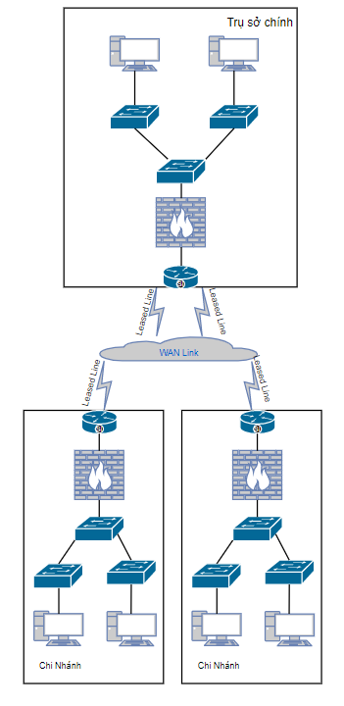

1. **TÍNH TOÁN THROUGHPUT, BANDWIDTH VÀ CÁC THÔNG SỐ AN TOÀN CHO MẠNG MÁY TÍNH**
2. **Khái niệm**

* *Thông lượng (throughput)* là lượng thông tin hữu ích được truyền đi trên mạng trong một đơn vị thời gian; là chỉ số để đánh giá mạng nhanh hay chậm. Đơn vị: bps hay Bps.
* *Băng thông (bandwidth)* là đại lượng được dùng để chỉ một khối lượng dữ liệu có thể truyền tải được trong một thời gian nhất định. Đơn vị: bps hay Bps.

1. **Tính toán**

**Tại Trụ sở chính:**

* Có tổng cộng 5 servers được đặt tại tầng 1, dùng cho updates, web access, database access,... Tổng dung lượng upload và download mỗi server vào khoảng 500 MB/ngày. Ta tính được Throughput vào lúc sử dụng đường truyền cao nhất (Tập trung 80%) trong 3h:

*Throughput = 5x500x0.8/(3x3600) = 0.185 MBps =1.481 Mbps.*

* Có tổng cộng 100 workstations : tầng 1 có 10 + 5 worksations, tầng 2 có 10 workstations, tầng 3 có 15 workstations, tầng 4 có 15 workstations, tầng 5 có 20 workstations, tầng 6 có 20 workstations và tầng 7 có 5 workstations. Tổng dung lượng upload và download mỗi workstation vào khoảng 100 MB/ngày. Ta tính được Throughput vào lúc sử dụng đường truyền cao nhất trong 3h:

*Throughput = 100x100x0.8/(3x3600) = 0.741 MBps =5.926 Mbps.*

* Có tổng cộng 20 laptop kết nối WiFi dùng cho khách hàng truy xuất được đặt tại tầng 1. Tổng dung lượng sử dụng của mỗi máy vào khoảng 50 MB/ngày. Ta tính được Throughput vào lúc sử dụng đường truyền cao nhất trong 3h:

*Throughput = 20x50x0.8/(3x3600) = 0.074 MBps = 0.593 Mbps.*

* Trong thời điểm nếu toàn bộ hệ thống mạng của công ty hoạt đồng thời truy cập dữ liệu thì Throughput cao nhất có thể đạt tới là:

*Throughput = 1.481 + 5.926 + 0.593 = 8.000 Mbps.*

**Tại chi nhánh:**

* Có tổng cộng 3 servers được đặt tại tầng 1. Tổng dung lượng upload và download mỗi server vào khoảng 500 MB/ngày. Ta tính được Throughput vào lúc sử dụng đường truyền cao nhất trong 3h:

*Throughput = 3x500x0.8/(3x3600) = 0.111 MBps =0.889 Mbps.*

* Có tổng cộng 50 workstations : tầng 1 có 20 + 5 worksations và tầng 2 có 25 workstations. Tổng dung lượng upload và download mỗi workstation vào khoảng 100 MB/ngày. Ta tính được Throughput vào lúc sử dụng đường truyền cao nhất trong 3h:

*Throughput = 50x100x0.8/(3x3600) = 0.370 MBps =2.963 Mbps.*

* Có tổng cộng 10 laptop kết nối WiFi dùng cho khách hàng truy xuất được đặt tại tầng 1. Tổng dung lượng sử dụng của mỗi máy vào khoảng 50 MB/ngày. Ta tính được Throughput vào lúc sử dụng đường truyền cao nhất trong 3h:

*Throughput = 10x50x0.8/(3x3600) = 0.037 MBps = 0.296 Mbps.*

Trong thời điểm nếu toàn bộ hệ thống mạng của chi nhánh hoạt đồng thời truy cập dữ liệu thì Throughput cao nhất có thể đạt tới là:

*Throughput = 0.889 + 2.963 + 0.296 = 4.148 Mbps.*

**Bandwidth:**

* Hệ thống Mạng máy tính của Ngân hàng BBB được dự toán cho mức độ phát triển 20% trong 5 năm (về số lượng người sử dụng, tải trọng mạng, mở rộng nhiều chi nhánh,..) nên hệ số an toàn sẽ là 20%.

Lượng băng thông tối thiểu nên sử dụng bằng 120% thông lượng cao nhất.

* Trụ sở chính : *Bandwidth = 8.000*1.2= 9.600 Mbps.*
* Chi nhánh : *Bandwidth = 4.148*1.2= 4.978 Mbps.*

1. **MÔ PHỎNG BẰNG PHẦN MỀM CISCO PACKET TRACER**
   * + 1. **Trụ sở chính**

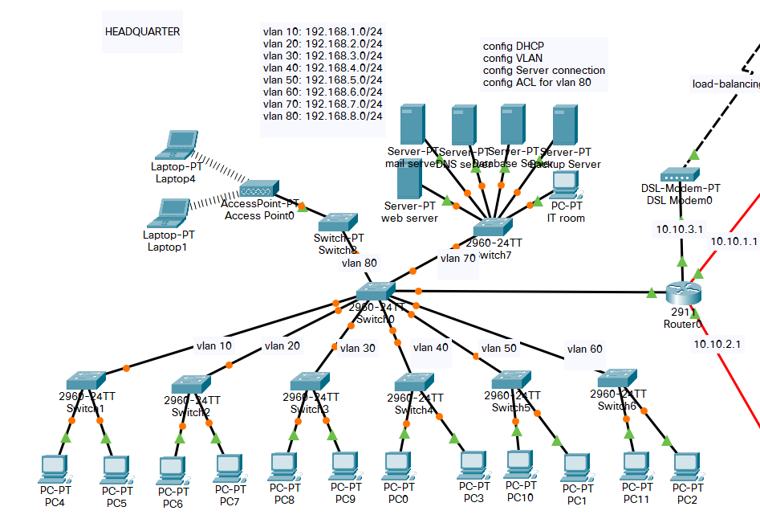

* + - 1. **Chi nhánh Nha Trang**

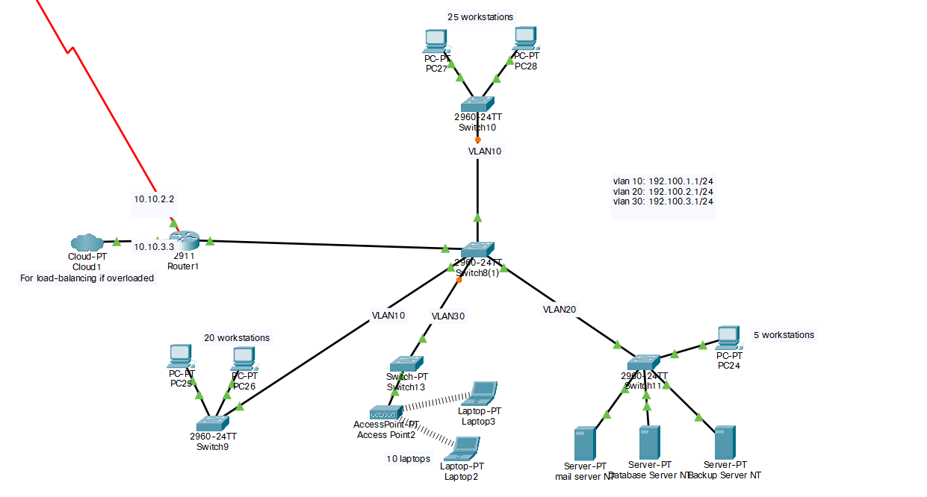

* + - 1. **Chi nhánh Đà Nẵng**

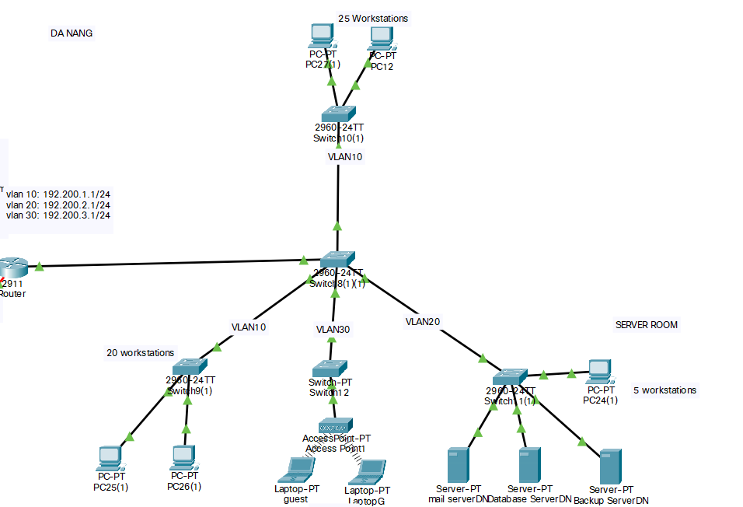

* + - 1. **Toàn hệ thống**

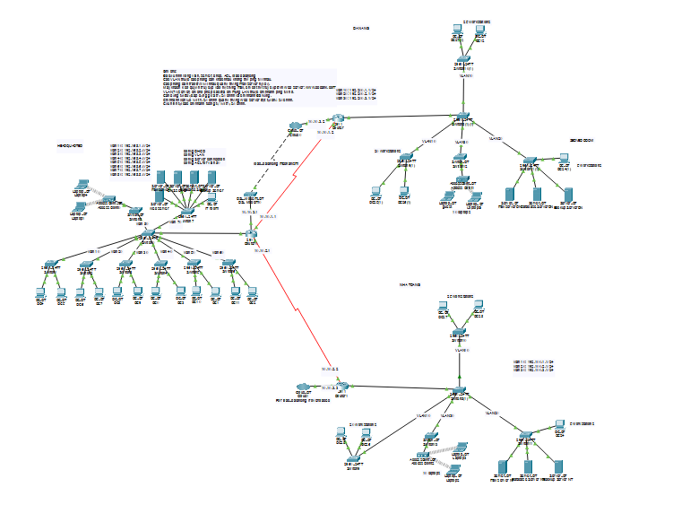

1. **ĐÁNH GIÁ HỆ THỐNG ĐÃ THIẾT KẾ**

**Tính an toàn và bảo mật dữ liệu hệ thống**

* Hệ thống bảo mật tương đối đảm bảo:
  + An toàn cho toàn bộ thông tin trên mạng, chống lại mọi sự truy cập bất hợp pháp vào mạng.
  + Kiểm soát được việc truy cập của người sử dụng.
  + Bảo đảm an toàn dữ liệu truyền, nhận qua các dịch vụ đường truyền ra Internet.
  + Chi phí phù hợp với dự trù kinh phí của ngân hàng.
* Các tài nguyên đảm bảo được bảo mật:
  + Máy chủ, máy trạm, các thiết bị mạng (Router, Access Point, ....)
  + Các chương trình ứng dụng quản lí tài khoản, tín dụng, các chương trình kế toán, ATM, …
  + Các thông tin tài khoản của khách hàng.
  + Công văn, báo cáo, tài liệu của ngân hàng.
* Các phương pháp giải quyết khi xảy ra sự cố trong hệ thống mạng:
  + Đường mạng kết nối Internet: Sử dụng đường leased-line và ADSL với cơ chế load-balancing nhằm chia tải của leased-line qua ADSL khi leased-line gặp sự cố hay quá tải.
  + Các thiết bị kết nối Internet: Có cơ chế dự phòng, thực hiện set thông số priority cho các thiết bị (thiết bị càng lớn, priority càng lớn). Khi thiết bị chính gặp sự cố, hệ thống lập tức sử dụng thiết bị dự phòng đảm bảo kết nối không bị trì hoãn.
  + Miền DMZ: Có backup server cho các server web, mail, database, … và thường xuyên backup để đảm bảo không bị mất dữ liệu khi gặp sự cố.
  + Mạng nội bộ: Sử dụng Switch có cơ chế spanning-tree tạo ra các kết nối dự phòng, giúp ngân hàng không bị gián đoạn khi sự cố.
  + Xây dựng cho ngân hàng một phòng kỹ thuật giải quyết kịp thời các sự cố không mong muốn.

**Thuê đường mạng hợp lý phục vụ cho hệ thống ngân hàng**

* Để giải quyết tốc độ mạng cho cả ngân hàng và chi nhánh một cách tối ưu, sau khi tính được Bandwidth cho cả trụ sở chính và chi nhánh, chúng ta cần thuê đường mạng cho trụ sở chính và chi nhánh như sau:
  + Đối với trụ ở chính: Bandwidth tối thiểu 9 Mbps.
  + Đối với chi nhánh: Bandwidth tối thiểu 5 Mbps.

**Những lưu ý khi sử dụng hệ thống.**

* Các phòng ban trao đổi với nhau qua hệ thống mail server nội bộ.
* Máy khách không có quyền truy cập vào hệ thống mail, chỉ có thể truy cập đến web server: [www.bbbank.com](http://www.bbbank.com).
* VLAN 70(server) chỉ cho phép các địa chỉ mạng LAN thuộc chi nhánh ping tới nó.
* Cân bằng tải được áp dụng giữa trụ sở chính và chi nhánh Đà Nẵng.
* Chi nhánh liên lạc với trụ sở chính qua hệ thống web server đặt tại chủ sở chính.
* Cấu hình tại các chi nhánh tương tự với trụ sở chính.

**Những hạn chế còn vướng mắc**

* Ta chưa giải quyết triệt để phần Firewall nên không thể loại bỏ một số vấn đề về đe dọa đến hệ thống mạng như:
  + Không kiểm soát được truy cập từ các nguồn bên ngoài vào mạng nội bộ dẫn đến việc các đối tượng tấn công, làm tê liệt hệ thống của ngân hàng như hacker, một số loại virus nguy hiểm.
  + Đặc biệt đối với hệ thống của một ngân hàng thì việc kiểm soát các lượt truy cập vào hệ thống là một việc quan trọng nhằm tránh ảnh hưởng đến thông tin khách hàng, tài sản,...
  + Không thể kiểm soát được các dịch vụ truy cập ra bên ngoài, từ đó không đảm bảo thông tin nội bộ của ngân hàng.

**Nâng cấp hệ thống và phát triển cho tương lai**

* Hệ số an toàn trong Bandwidth là 20% đảm bảo hệ thống ổn định. Khi có nhu cầu tăng Bandwidth, ta cần đăng kí thêm gói với nhà cung cấp dịch vụ.
* Trong tương lai, chúng ta hướng đến sử dụng các thiết bị mạng của Cisco giúp hỗ trợ kĩ thuật tốt hơn, các thiết bị được ổn định hơn. Đặc biệt, các thiết bị của công ty Cisco thường được tích hợp sẵn các công nghệ mới, phù hợp với yêu cầu sử dụng như:
  + Switch Cisco các loại
  + Cisco ASR 1001 Router
  + Cisco-Linksys WAP610N Wireless-N Access Point with Dual-Band
  + Cisco Firewall ASA 5540

…

**Tổng hợp một số công nghệ sử dụng cho hệ thống mạng**

* VLAN (Virtual Local Area Network):
* VLAN là một miền quảng bá được tạo bởi Switch hay được hiểu như là một mạng LAN ảo.
* VLAN là một kỹ thuật cho phép tạo lập các mạng LAN độc lập một cách logic trên cùng một kiến trúc hạ tầng vật lí.
* Ứng dụng:
  + - Ngăn chặn vùng quảng bá.
    - Gia tăng tính bảo mật.
    - Linh hoạt trong việc 1 Switch có thể tạo ra nhiều Switch ảo.
    - Tạo ra vùng quảng bá (Broadcast Domain) để sử dụng chung một ứng dụng nào đó.
* Ưu điểm:
  + - Tiết kiệm băng thông của mạng do VLAN chia nhỏ LAN thành các vùng Broadcast Domain. Khi một gói tin quảng bá, nó sẽ lan truyền trong một mạng VLAN duy nhất, không truyền sang các VLAN khác nên tiết kiệm được băng thông đường truyền.
    - Tăng khả năng bảo mật: Các VLAN khác nhau không truy cập nhau được.
    - Dễ dàng thêm bớt các máy PC vào VLAN
* DHCP
* DHCP (Dynamic Host Configuration Protocol): giao thức này được thiết kế để giảm thời gian chỉnh cấu hình cho mạng TCP/IP bằng cách tự động gán các địa chỉ IP cho các máy tính khi chúng vào mạng. Ta nên sử dụng DHCP cho mô hình mạng có nhiều máy không cố định (Wifi) hoặc với số lượng máy lớn mà việc chia IP bằng tay là rất khó khăn, phức tạp.
* Ưu điểm:
  + DHCP tự động quản lí các địa chỉ và loại bỏ được các lỗi.
  + DHCP cho thuê địa chỉ trong một khoảng thời gian, nên các địa chỉ này sẽ còn được dùng cho hệ thống khác.